Beste Vrienden van het Gilde Sint & Joris Sint Sebastiaan,
Ook dit jaar is er naast onze familie- en vriendencompetitie op
woensdagavond 15 mei, 29 mei 12 juni aanvang 20.00u en
afsluitende vierde wedstrijd met prijsuitreiking zaterdag 29 juni 13.30u
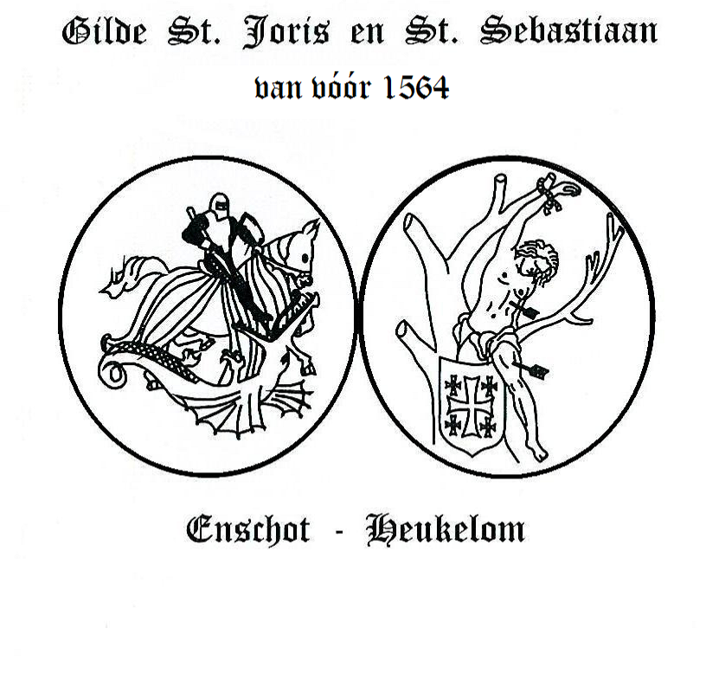
Daarnaast is er dit jaar ook weer een Vriendendag.
Een unieke kans om kennis te maken met het Brabants wipschieten.

Deze vriendendag vind plaats op:
Zondag 7 juli 2019

Het terrein is open vanaf 12.30 uur (de koffie of thee staat voor u klaar).
Aanvangstijd 14.00uur
In Viertallen en individueel is er het Brabants wip schieten.
Daarnaast zijn er diverse jeugdonderdelen
Tot slot zal er een vrienden-Koning/Koningin geschoten worden.
De vriendendag wordt afgesloten met een prijsuitreiking.
Einde van de avond +- 20.00 uur.
Kom op tijd, zodat wij iedereen een goede uitleg kunnen geven over de geweren
en de regels tijdens het schieten.
Laat zo spoedig mogelijk, maar uiterlijk 31 mei, weten of u aan deze competitie wilt deelnemen.
VRAAG OOK JE VRIENDEN EN KENNISSEN EN LAAT ZE ONDERLING STRIJDEN
1e Viertal
1
2
3
4
Met vriendelijke gildegroet,
De activiteiten- en schietcommissie van het gilde Sint Joris en Sint Sebastiaan.
Z.o.z. voor 2e t/m 5e viertal

2e Viertal
1
2
3
4
3e Viertal
1
2
3
4
4e Viertal
1
2
3
4

5e Viertal
1
2
3
4

6e Viertal
1
2
3
4

